Паспорт урока

Конспект урока по окружающему миру в 1 классе
Учитель: Орлова Людмила Владимировна
Школа: ГБОУ ООШ № 21 г.о. Новокуйбышевск

Тема | Живая и неживая природа
Цель урока: | формирование первоначальных представлений о живой и неживой природе; знакомство детей с отличительными признаками живой и неживой природы, предметами, сделанными руками человека; объяснение природных явлений на основе осмысления ранее полученного жизненного опыта, наблюдений и знаний.
Задачи урока: | Образовательные:  - начать формировать целостное представление о мире Земли;  - сформировать понятия о живой и неживой природе, о рукотворном мире(изделия человека);  - обеспечить опыт исследования и объяснения природных явлений.  Развивающие:  - развивать познавательные умения: наблюдать, сравнивать, классифицировать объекты окружающего мира, выделяя существенные признаки группы однородных предметов, умения анализировать, делать простейшие выводы;  - развивать образное мышление, любознательность учащихся и интерес к природе.  Воспитательные:  - развивать умение общаться, работать в паре, интерес к изучению окружающего мира;  - учить детей наблюдать и замечать красоту вокруг себя.
Планируемый результат: | Предметные: (объем освоения и уровень владения компетенциями): научатся определять признаки живой и неживой природы, находить ответы на вопросы, используя учебник, свой жизненный опыт и информацию, полученную на уроке, выполнять индивидуальные задания, работать в паре, перерабатывать полученную информацию: делать выводы в результате совместной работы всего класса, осуществлять взаимопроверку.  Личностные: Формировать интерес к изучению природы, уважительного отношения к иному мнению; принятие и освоение социальной роли обучающегося, развитие мотивов учебной деятельности и формирование личностного смысла учения, умение оценивать трудность предлагаемого задания и делать выбор.  Метапредметные:  Познавательные УУД: Самостоятельно предполагать, какая информация нужна для решения учебной задачи. Добывать новые знания: извлекать информацию, представленную в разных формах (видео, текст, таблица, иллюстрация и др.) Перерабатывать полученную информацию: сравнивать и группировать факты и явления; определять причины явлений, событий. Перерабатывать полученную информацию: делать выводы на основе обобщения знаний.  Регулятивные УУД: Понимать учебную задачу урока и стремиться её выполнить. Совместно с учителем обнаруживать и формулировать учебную проблему. Высказывать предположения о признаках живой и неживой природы.  Коммуникативные УУД: Доносить свою позицию до других: оформлять свои мысли в устной и письменной речи с учётом своих учебных и жизненных речевых ситуаций. Учиться уважительно относиться к позиции другого, пытаться договариваться. Соблюдать простейшие нормы речевого этикета.
Основные понятия | Окружающий мир, природа: живая и неживая, предметы рукотворного мира.
Межпредметные связи | Литературное чтение, изобразительное искусство, технология.
Ресурсы: | Основные: Н.Ф. Виноградова. Окружающий мир. 1 класс. Учебник для общеобразовательных учреждений.  Н.Ф. Виноградова. Окружающий мир. 1 класс: рабочая тетрадь № 1  Дополнительные: ИКТ (презентация к уроку), электронное приложение, дидактический материал
Методы и формы организации учебной деятельности | Словесный:  - рассказ учителя,  - сообщения учащихся,  - беседа,  - чтение текстов слайдов и учебника,  - работа с таблицами.  Наглядный:  - работа со слайдами,  - картинками, таблицами.  Частично-поисковый:  - нахождение ответов на предлагаемые проблемные ситуации,  - работа по заполнению схем, таблиц.
Используемая технология | Технология развития критического мышления
Технологическая карта
Технология проведения | Деятельность учеников | Деятельность учителя | Задания для учащихся, выполнение которых приведёт к достижению запланированных результатов | Методы и приемы работы… ФОУД | Формирование УУД
I. Мотивация к учебной деятельности  Цели:  актуализировать требования к ученику со стороны учебной деятельности;  создание условий для возникновения у учеников внутренней потребности включения в учебную деятельность; создание положительного эмоционального фона | Проверяют готовность к уроку, дети держатся за руки. | Мотивация учащихся к учебной деятельности  проверка готовности к уроку; концентрация внимания; настрой на успешную работу | Прозвенел уже звонок,  Как же мы начнём урок?  -На уроке мы сидим –  Не шумим и не кричим,  Руку тихо поднимаем,  Если спросят, отвечаем.  -Мы хороший, дружный класс?  - Да! И всё получится у нас!  Учащиеся хлопают соседа по ладошке, желая друг другу удачи на уроке. | Фронтальная. | Коммуникативные УУД:  Включение в учебный процесс  Личностные УУД: развитие познавательного интереса, формирование определенных познавательных потребностей и учебных мотивов; положительное отношение к школе и адекватное представление о ней.  Подготовка рабочего места.
СТАДИЯ ВЫЗОВ  II. Актуализация знаний.)  Цели:  актуализировать знания обучающихся, необходимые для открытия новых знаний. | Проявление интереса к материалу изучения.  Представление собственного опыта, высказывание собственных мыслей.  Демонстрируют знания- незнания о окружающем мире, природе и предметах, сделанных руками человека.  Высказывают предположения.  Делают выводы совместно с учителем. | Используя приёмы «Кластер» «Верные и неверные утверждения», создаёт ситуацию для выявления знаний-незнаний учащихся о природе живой и неживой. | - Какую тему мы изучали на прошлом уроке? («Окружающий мир»)  - Что относится к природе?  - Что не относится к природе?  - Внимательно рассмотрите рисунки и определите, что относится к природе, а что сделано руками человека.  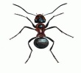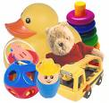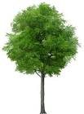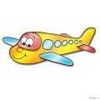  Результатом прошлого нашего урока стал кластер:  ОКРУЖАЮЩИЙ МИР  ПРИРОДА ПРЕДМЕТЫ СДЕЛАННЫЕ  РУКАМИ  ЧЕЛОВЕКА  Мы еще вернемся к нему и дополним его новыми сведениями.  -Ребята, отложите в сторону картинки, не относящиеся к природе. Посмотрите на оставшиеся. На какие две группы вы можете их разделить?  - А у кого какие есть догадки или предположения?  Прием «Верные и неверные утверждения» (работа проводится в парах)  Я предлагаю вам поиграть в игру «Верите ли вы?»  -На каждой парте лежит листочек, на нем кружочки-бусинки. Я буду читать вопросы, начинающиеся со слов «Верите ли вы, что…».  Вы обсуждаете с соседом ответы и раскрашиваете бусинку в зеленый цвет, если вы верите, или в красный, если не верите.  1.Растения, животные, человек – это живая природа.  2. Солнце, камни, вода – это неживая природа.  3.Живая и неживая природа не связаны между собой.  Отложите ваши листочки. Мы вернемся к ним после изучения нового материала и проверим, правильно ли вы думали. | Сообщение, наблюдение, беседа, слушание.  Работа в парах.  Проблемная ситуация (Затруднение)  Ребята с ней не могут справиться  Выдвижение гипотез.  Работа в паре. | Познавательные УУД: самостоятельное выделение и формулирование познавательной цели  Коммуникативные УУД: планирование учебного сотрудничества с учителем и сверстниками;  Регулятивные УУД: понимание выделенных учителем ориентиров действия в учебном материале  Личностные УУД:
III Сообщение  темы и целей урока.  Постановка проблемного вопроса.  Цели:  - организовать постановку цели урока; | Учатся выделять, что сегодня на уроке узнают.  Совместно выдвигают варианты формулировок цели и задач, участвуют в их обсуждении. Анализируют. Останавливают свой выбор на целях. | Нацеливает на то, что дети должны узнать на уроке.  Создает ситуацию познавательных противоречий для формулирования цели и учебных задач. Выделяет соподчиненность целей и задач.  Определяет их объем. | -Как вы думаете, над какой темой мы сегодня будем работать? (Живая и неживая природа)  -Какую цель поставим?  -Нам помогает слово узнать.  Цель: узнать отличительные признаки живой и неживой природы, находить то, что сделано руками человека.  -Если будем работать дружно. слажено, то на переменке вас будет ждать сюрприз.  -У нас проблема, мы не знаем, чем живая природа отличается от неживой.  Проблемный вопрос  Что относится к живой и неживой природе?  Как вы думаете?  ( Предположения детей) | Побуждающий диалог | Познавательные УУД:  Уметь проводить сравнение по заданным критериям .  Коммуникативные УУД: Уметь оформлять свои мысли в устной форме. высказывают свои предположения.  Регулятивные УУД: Уметь определять и формулировать цель на уроке с помощью учителя. совместно с учителем обнаруживают и формулируют учебную проблему.  Личностные УУД: Уметь устанавливать связь между целью учебной деятельности и ее мотивом.
СТАДИЯ ОСМЫСЛЕНИЕ  IV. Открытие нового знания Решение проблемной ситуации  Цели:  организовать изучение нового материала;  формировать умение делать выводы;  развитие умения извлекать необходимую информацию, организация диалога, позволяющего выявить связи между изученными и новыми знаниями | Слушают сообщение учителя.  Учатся обобщать.  Частично-поисковая деятельность, поиск решения проблемного вопроса «Что относится к живой и неживой природе?», проблемных ситуаций.  Коллективные формы работы (в парах).  Решение проблемной ситуации | Организует изучение нового материала.  Создает проблемную ситуацию, побуждает учащихся к обсуждению и выявлению причин возникших затруднений. Побуждает перестраивать условия проблемной задачи и находить главные определяющие принципы ее построения. Побуждает к анализу собственных действий. Организует анализ учащимися проблемной задачи, ее решение. | Прием «Сводная таблица»  - Рассмотрим признаки живой и неживой природы на примере двух звезд: морской и космической и заполним таблицу на основе их сравнения .  Природа  Линии сравнения Живая природа(морская звезда) Неживая природа(космическая звезда)  дышит + _  растет + _  питается + _  дает потомтво + _  умирает + _  -Какая из звезд дышит?  (Морская звезда дышит, а космическая звезда не дышит).  - Какая из звезд растет?  (Морская звезда растет, а космическая не растет).  - Какая из звезд питается?  (Питается морская звезда, космическая не питается).  - Какая из звезд дает потомство? (Морская звезда дает потомство, космическая не дает потомства).  - Может ли морская звезда жить вечно? (Нет, она умирает).  - Какой вывод можно сделать?  (Морская звезда относится к живой природе, так как она дышит, растет, питается, дает потомство и умирает.  Космическая звезда относится к неживой природе, потому что она не дышит, не растет, не питается и не дает потомство).  Обобщение:  Природа имеет две формы, живую и неживую.  Предметы живой природы имеют отличительные признаки:  1. растут;  2. питаются;  3. дышат;  4. дают потомство;  5. умирают.  Предметы неживой природы таких признаков не имеют.  - Смогли ли мы ответить на поставленный вопрос? | Беседа. Наглядно-демонстра-ционные.  Фронтальная.  Индивиду-альная. | Познавательные УУД: общеучебные – осознанное и произвольное речевое высказывание в устной форме о цветах радуги и причинах ее возникновения; логические – осуществление поиска необходимой информации (из рассказа учителя, родителей, из собственного жизненного опыта, рассказов, сказок и т. д.).  Коммуникативные УУД: умение с достаточной полнотой и точностью выражать свои мысли в соответствии с задачами и условиями коммуникации.  Личностные УУД: знание основных моральных норм и ориентация на их выполнение; оценка своих поступков, действий, слов; диагностика творческих предпочтений и базового уровня сложившихся навыков.
V.Физминутка |  |  | Игра «Живое- неживое».  -Если тот объект, о котором я буду говорить - живой, то вы топаете ножками, если неживой - тихо стоите, будто замерли.  1. Утром бусы засверкали,  Всю траву собой заткали,  А пошли искать их днём-  Ищем- ищем не найдём.  (роса)  2.Стоит Антошка на одной ножке,  Его ищут, а он не откликается  .(гриб)  3. Без рук, без ног, а и ворота открывает.  (ветер)  4.Не без дела скок- поскок,  А чтоб в зиму сытой быть,  То орехи себе впрок  Собирает, то грибы.  ( белка)  5.Он повсюду: в поле, и в саду,  А в дом не попадёт.  И никуда я не пойду,  Покуда он идёт.  (дождь)  6.Пушистый жёлтенький комок  Из скорлупы себя извлёк,  Порадовав наседку,  Дождавшуюся детку.  (цыплёнок)  7. Конь бежит, земля дрожит.  (гром)  8.Много рук, а нога одна.  ( дерево)  9.Личный кран имеет он,  Чтоб полить свои шесть тонн.  (слон)  10.Скатерть бела  Весь двор одела.  (снег)  12. Летать- летаю,  Всех птиц забиваю,  С высоты на мышь нападаю.  (орёл)  (Если учащиеся ошиблись, нужно попробовать пояснить, почему этот объект живой или неживой). |  | Регулятивные УУД: осуществляют пошаговый контроль своих действий, ориентируясь на показ движений учителя, а затем самостоятельно оценивают правильность выполнения действий на уровне адекватной ретроспективной оценки.  Я
VI .Первичное  закрепление |  |  | 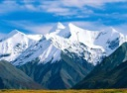  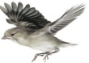  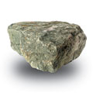  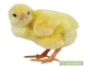  Рассмотрите картинки и определите, частью живой или неживой природы являются данные предметы.  (К живой природе относятся цыпленок, подсолнух, мальчик, воробей, дерево, собака.  К неживой природе относятся камень, горы, облака).
Цель:
- организовать усвоение учениками нового;зафиксировать новое содержание урока

VII. Закрепление Работа в группах  Цели:  Организовать коллективную работу;  осознание каждым обучающимся степени овладения полученных знаний. | Отвечают на вопросы учителя.  Делают выводы. Практическая работа.  Коллективные формы работы.  Контрольно-оценочные действия по критериям, данным учителем. | Организует практическую работу, организует работу в группе в учебной ситуации «Найди лишнее» | - Внимательно рассмотрите рисунки и определите, что лишнее:  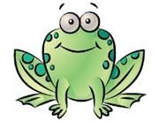  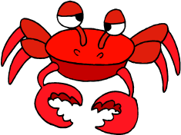  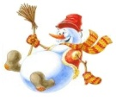  (Лишний — снеговик, он относится к неживой природе. Краб и роза - к живой природе).  (Лишняя – лягушка, она относится к живой природе. Радуга и грозовая тучка относятся к неживой природе).  - Частью какой природы является человек?  (Человек растет, питается, дышит, дает потомство, значит, человек - часть живой природы).  Рассмотрите рисунки, какие признаки живой природы на них изображены?  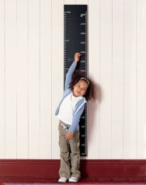 Рост  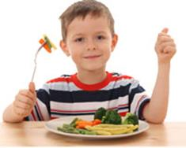 Питание  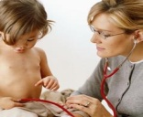 Дыхание  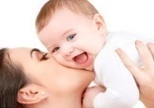 Потомство | Вопросно-ответные.  Беседа.  Практические.  Работа в группах.  Работа в группах | Познавательные УУД: Уметь находить ответы на вопросы в тексте, иллюстрациях; преобразовывать информацию из одной формы в другую: составлять ответы на вопросы.  Коммуникативные УУД: Уметь оформлять свои мысли в устной и письменной форме, слушать и понимать речь других.  Регулятивные УУД: Уметь действовать с учетом выделенных учителем ориентиров действия.  Личностные УУД: Развивать навык сотрудничества со сверстниками, формировать осознанную мотивацию к выполнению задания.  Уметь самостоятельно выполнять учебные задания.
Физминутка для глаз | Смотрят на экран за движением рыбок. | Организует проведение электронной зарядки для глаз, что позволяет снять усталость, обеспечить смену деятельности в ходе урока. | 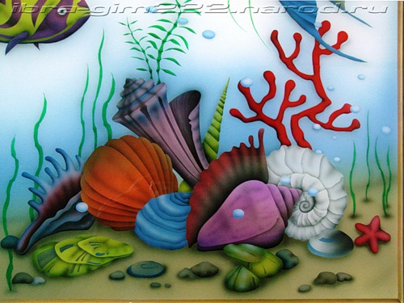 |  | Регулятивные УУД: осуществляют пошаговый контроль своих действий, ориентируясь на показ движений учителя, а затем самостоятельно оценивают правильность выполнения действий на уровне адекватной ретроспективной оценки.
СТАДИЯ РЕФЛЕКСИЯ  VIII. Итог урока.  Цели:  зафиксировать новое содержание урока;  организовать рефлексию и самооценку учениками собственной учебной деятельности | Оценивают свои действия на уроке. | Организует рефлексию.  Организует самооценку учебной деятельности | -Вернемся к нашему кластеру, который мы начали составлять на прошлом уроке. Давайте дополним его сведениями, которые мы узнали в ходе сегодняшнего занятия:  ( СОСТАВЛЕНИЕ КЛАСТЕРА)  ОКРУЖАЮЩИЙ МИР  ПРИРОДА ПРЕДМЕТЫ СДЕЛАННЫЕ  РУКАМИ  ЧЕЛОВЕКА  ЖИВАЯ НЕЖИВАЯ  дышит  растет  питается  дает потомство  умирает  - А теперь вернемся к игре « Верите ли вы?», которую мы проводили в начале урока.  - Давайте проверим, верные ли вы сделали предположения или нет.  (Проверка по ключу на доске).  - Поднимите руки, кто не ошибся.  -У кого есть ошибки?  - А как вы думаете, почему третья бусинка пока не закрашена?  - Верно! На этот вопрос мы пока не знаем точного ответа, но темой следующего урока будет « Связь живой и неживой природы». Изучив новый материал, мы сможем ответить на этот вопрос. | Вопросно-ответные.  Индивиду-альная.  Фронтальная | Коммуникативные УУД:  Уметь оформлять свои мысли в устной форме.  Регулятивные УУД: Уметь оценивать правильность выполнения действия на уровне адекватной ретроспективной оценки.  Личностные УУД: Способность к самооценке на основе критерия успешности учебной деятельности  Познавательные УУД: Уметь структурировать  знания, выбирать  наиболее эффективные способы решения задания, уметь осознанно и произвольно строить высказывания.
 | Отвечают на вопросы учителя.  Подводят итог урока. | Организует фиксирование содержания.  Организует подведение итога урока. | - А вы помните, какая была у нас тема урока?  - Какая цель ?  Узнали отличительные признаки живой и неживой природы?  - Научились находить то, что сделано руками человека?  -Где можно использовать знания и умения, полученные сегодня на уроке?  В дополнительной литературе или в Интернете, с помощью взрослых найдите другие сведения о живой и неживой природе.  Попробуйте дома составить синквейн на тему «Природа»  Все были дружными, активными. Молодцы!  Посмотри, мой милый друг что находится вокруг?  Небо светло- голубое, Солнце светит золотое, Ветер листьями играет, Тучка в небе проплывает, Поле, речка и трава. Горы, воздух и листва, Птицы, звери и леса, Человек и время года- Это все вокруг… (природа)  - И природа, и творения людей радуют нас. Давайте улыбнемся друг другу и скажем спасибо всем. | Вопросно-ответные.  Фронтальная | Личностные УУД: Развивать навык сотрудничества со сверстниками, формировать осознанную мотивацию к выполнению задания.  Познавательные УУД: Уметь структурировать  знания, выбирать  наиболее эффективные способы решения задания, уметь осознанно и произвольно строить высказывания.  Коммуникативные УУД: Уметь управлять  поведением партнера, контролировать,  корректировать действия партнера.  Регулятивные УУД: Уметь определять последовательность промежуточных целей с учетом конечного результата

Приложение 1

Природа Предметы, сделанные руками человека

Приложение 2
«Найди лишнее»

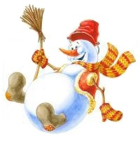
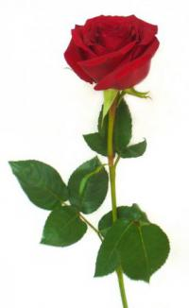
1.

.

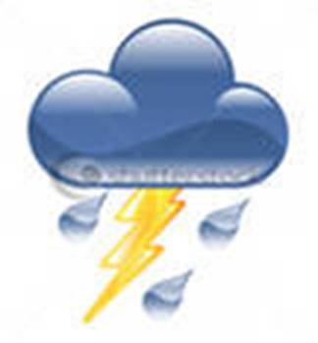

2.

Приложение 3
«Раскрась бусины» («Верные и неверные утверждения»)

Приложение 4

ТЕСТ «ЖИВАЯ И НЕЖИВАЯ ПРИРОДА»

1.Природа бывает
⁭а) живая и неживая
⁭б) живая и мертвая
⁭в) живая ,неживая и сделанная руками человека

2. Отметь верное высказывание:
⁭а) Солнце, камни, песок, грибы, дождь, ветер – неживая природа
⁭б) Растения, животные , грибы, люди, машины – живая природа.
⁭в) Птицы, земноводные, рыбы, звери, пресмыкающиеся, насекомые – это животные.

3. Отметь слова, обозначающие то, что относится к неживой природе.
⁭Цветок ⁭луна ⁭дождь ⁭лед
⁭камень ⁭машина ⁭глина ⁭песок

4. Отметь те предметы, которые созданы руками человека.
⁭Гриб ⁭ дом
⁭мост ⁭ комар

5.Раскрась зеленым цветом ⁭, если это объект природы, красным – если это изделие.
⁭Телевизор ⁭радуга ⁭стул ⁭дождь

6. Что такое природа?
⁭а) человек, растения, животные, солнце в небе, моря и океаны, космические корабли и пароходы, фабрики и заводы.
⁭б) солнце, Земля, воздух, вода, человек, растения, животные, грибы и микробы.

Заместитель руководителя ОО ______________/ Н.В.Ильчук /

